# 流程信息跟踪

在菜单栏“流程信息跟踪”中

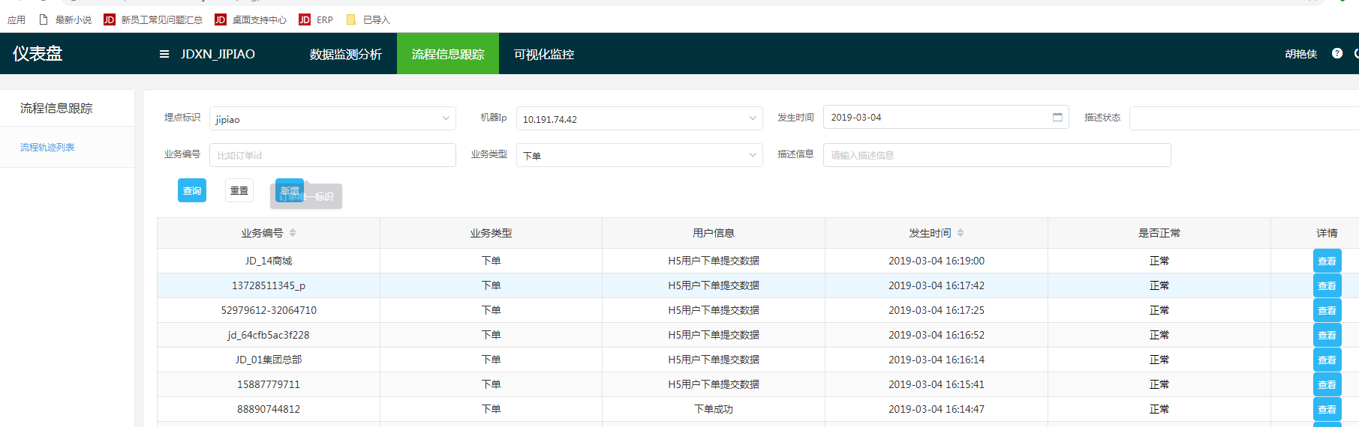

点击查看，看到详情信息

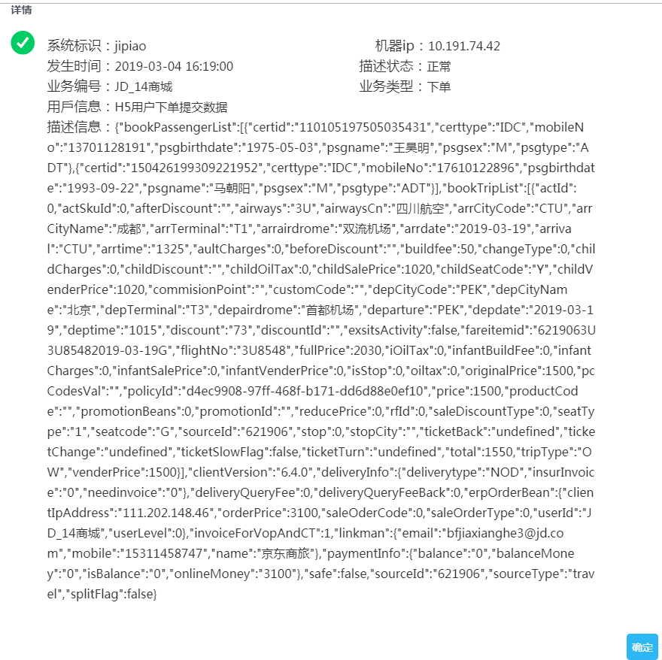

代码中埋点：

// 下单提交数据埋点  
 *helper*.monitorUsual(bookBean.getErpOrderBean().getUserId(),"下单",JsonUtil.*toJson*(bookBean),"H5用户下单提交数据");

//异常埋点  
*helper*.monitorError(bookVO.getPin(), "下单", "下单，下单失败", "机票下单异常", e.getMessage() + " 请求参数：" + errorMsg.toString());

# 数据监测分析

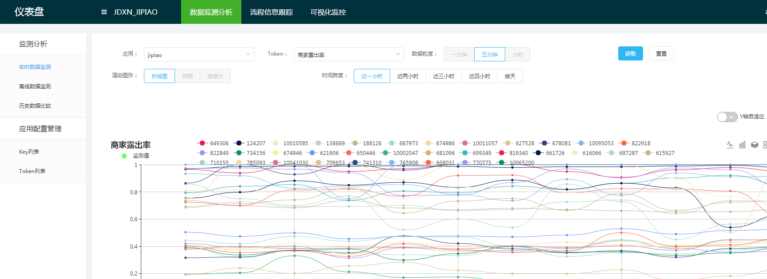

代码埋点

